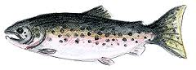

**Årsstämma 2024 LinghedsFiskeVårdsOmrådesFörening!**

Torsdagen den **11** april kl. **19:00** är ni välkomna till Lif-lokalen i Linghed. Observera att endast fiskerättsägare har rösträtt men alla är välkomna.

Frågor behandlas enligt stadgarna.

Vi bjuder på kaffe. C:\Users\b03jap\AppData\Local\Microsoft\Windows\Temporary Internet Files\Content.IE5\MPKS2OHR\MC900293200[1].wmf

För utförligare information om regler, fiskekortspriser mm. gå in på [www.linghedsfiske.se](http://www.linghedsfiske.se)

 Styrelsen i LFVOF hälsar dig välkommen!